Министерство науки и высшего образования Российской Федерации

Федеральное государственное бюджетное образовательное учреждение высшего образования «Тихоокеанский государственный университет»

Высшая школа кибернетики и цифровых технологий

ОТЧЕТ ПО ЛАБОРАТОРНОЙ РАБОТЕ №7

ПО КУРСУ «ПРОГРАММИРОВАНИЕ»

«РАБОТА СО СТРУКТУРАМИ»

Выполнил: студент 2 курса группы ПО(б)-31

Корейбо Дмитрий Алексеевич

Проверил: ассистент ВШ КЦТ

Крылов Владимир Андреевич

Хабаровск 2024 г.

Цель работы: изучить теоретический материал по лабораторной работе и реализовать на языке программирования C++ программы для решения заданий.

Задание: необходимо изучить теоретический материал по работе со структурами и реализовать несколько программ на языке программирования C++, чтобы получить практический опыт работы с этими концепциями.

Ход работы:

1. работа с программой “Visual Studio” для созданий программ по работе со строками.

Тип Marsh на C++ — это структура, содержащая название начального пункта маршрута, название конечного пункта маршрута и номер маршрута.

В языке C++ для логических значений существует специальный тип — bool. Допустимыми значениями этого типа являются только true и false, при этом других значений у переменной данного типа быть не может.

1. составление с помощью данной программы для первого задания (листинг 1).

Листинг 1 — код файла Visual Studio

#include <iostream>

#include <string>

class MARSH {

public:

int Number;

std::string Begin;

std::string End;

void Information() const {

std::cout << "Номер маршрута: " << Number << std::endl

<< "Начальный пункт маршрута: " << Begin << std::endl

<< "Конечный пункт маршрута: " << End << std::endl;

}

};

int main() {

setlocale(LC_ALL, "RUS");

MARSH massiv[8];

std::cout << "Введите все маршруты (номер, начальный пункт, конечный пункт): " << std::endl;

for (int i = 0; i < 8; i++) {

std::cout << "Маршрут " << (i + 1) << ": ";

std::cin >> massiv[i].Number;

std::cin.ignore();

std::cout << "Начальный пункт: ";

std::getline(std::cin, massiv[i].Begin);

std::cout << "Конечный пункт: ";

std::getline(std::cin, massiv[i].End);

}

std::cout << "Введите необходимый номер маршрута: ";

int G;

std::cin >> G;

bool found = false;

for (int i = 0; i < 8; i++) {

if (massiv[i].Number == G) {

massiv[i].Information();

found = true;

break;

}

}

if (!found) {

std::cout << "Маршрутов с таким номером не существует!" << std::endl;

}

return 0;

}

Результат работы программы первого задания (рисунок 1).

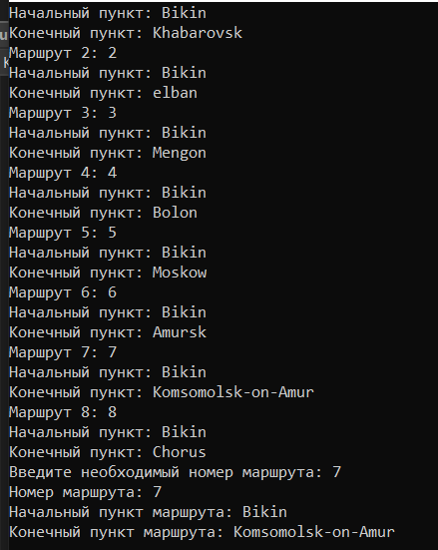

Рисунок 2 – результат работы программы первого задания

Вывод: в ходе выполнения лабораторной работы мы изучили как работать со структурами на языке программирования C++. C++ продолжает оставаться популярным благодаря своей универсальности и способности обеспечивать высокую производительность, что делает его идеальным выбором для разработки сложных и высокопроизводительных приложений.